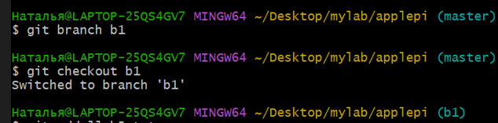
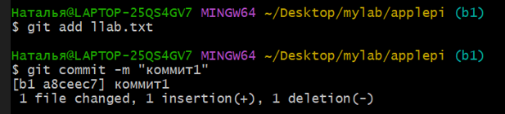
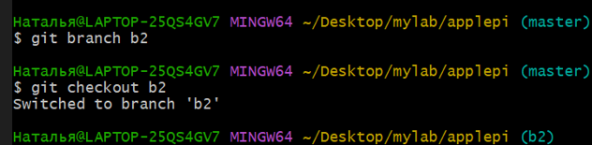
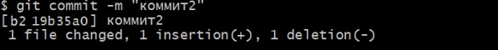
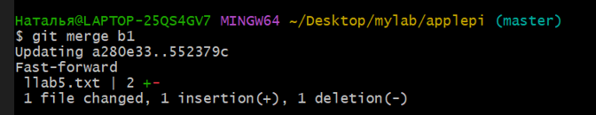
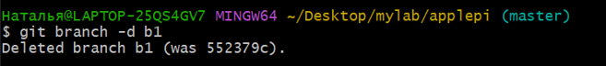
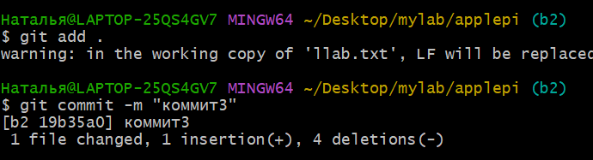
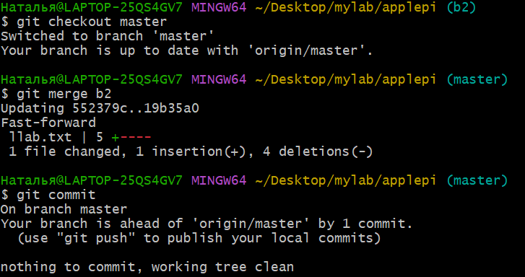
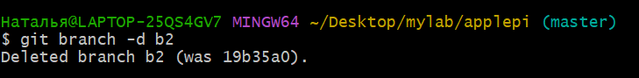
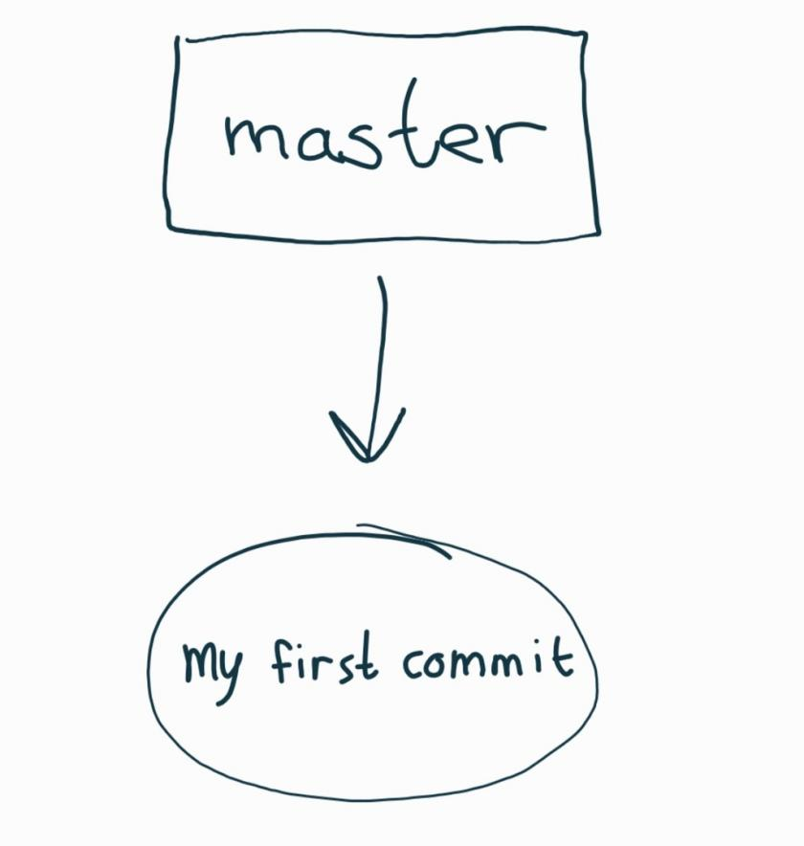
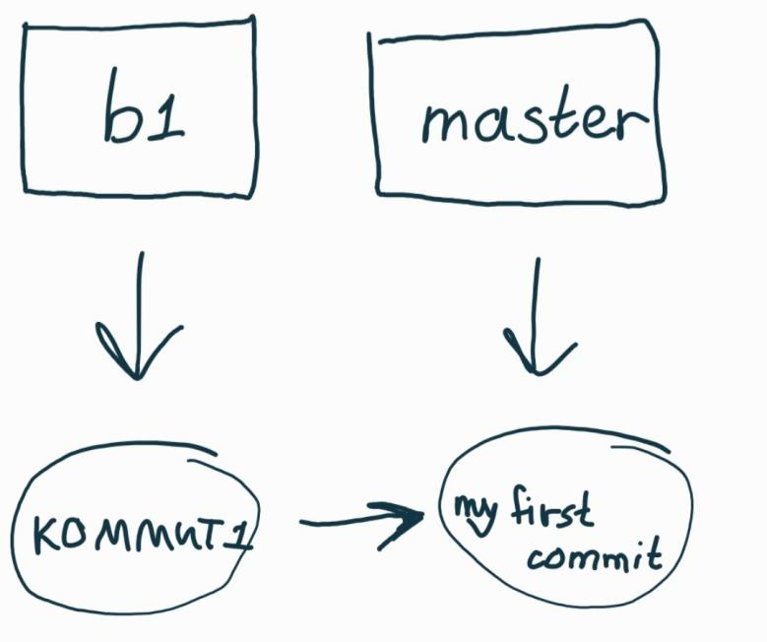
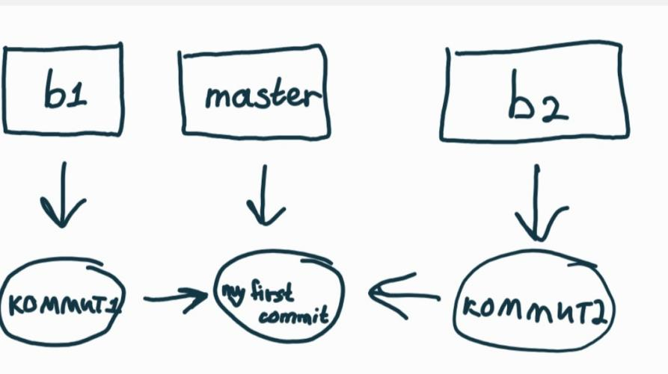
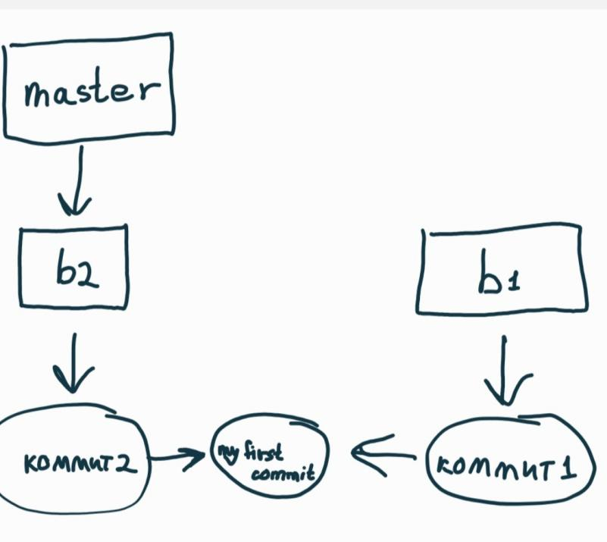
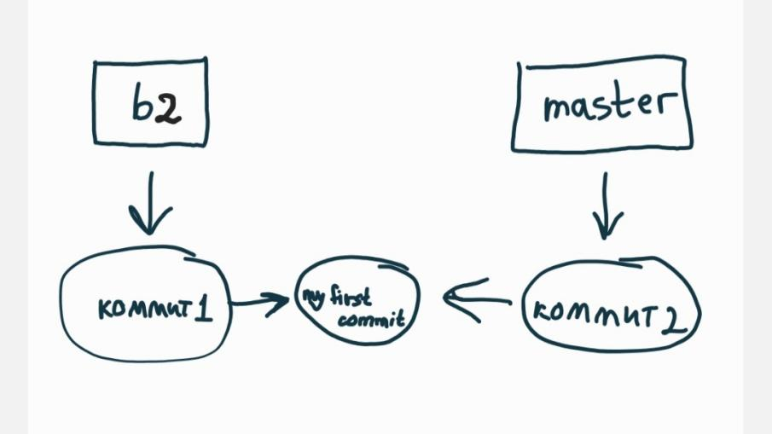
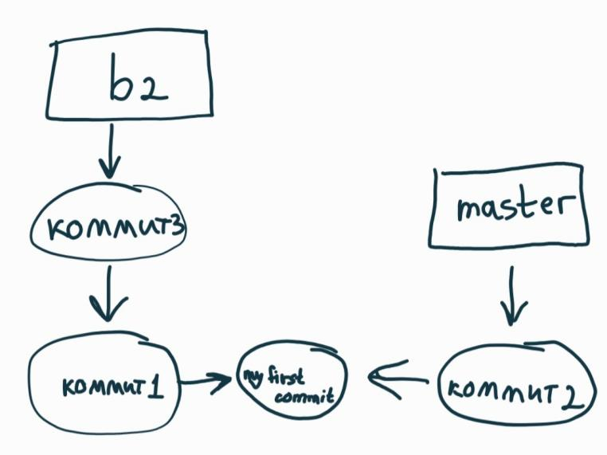
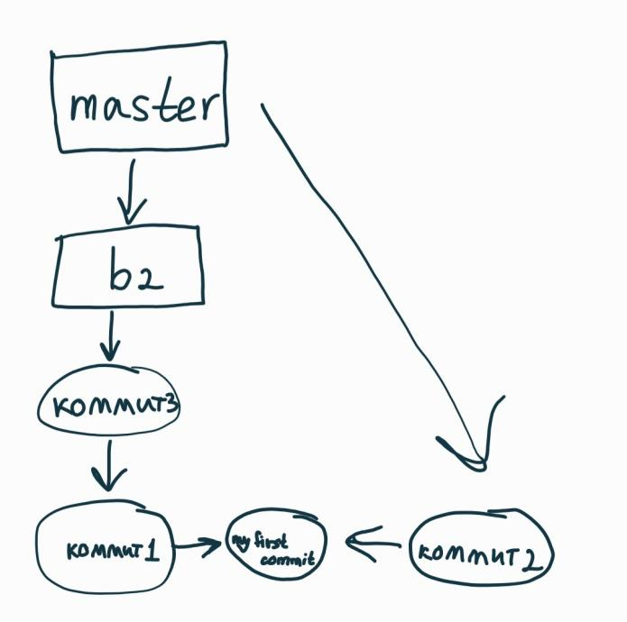
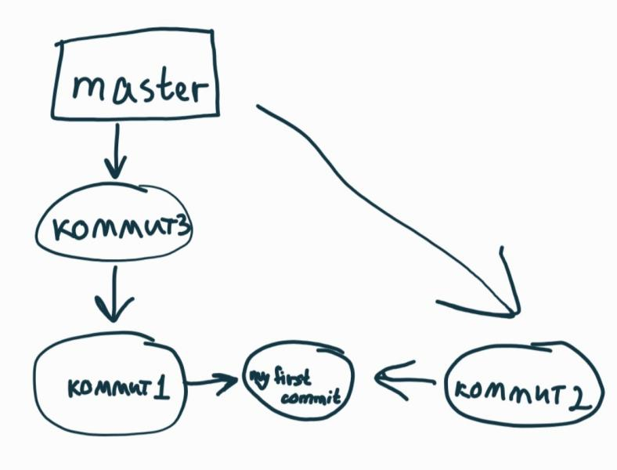
МИНИСТЕРСТВО ОБРАЗОВАНИЯ И НАУКИ РОССИЙСКОЙ ФЕДЕРАЦИИ
федеральное государственное бюджетное образовательное учреждение
высшего профессионального образования
«УЛЬЯНОВСКИЙ ГОСУДАРСТВЕННЫЙ ТЕХНИЧЕСКИЙ УНИВЕРСИТЕТ»
Кафедра «Прикладная лингвистика»

Лабораторная работа №5

Студентка гр. ЛБД-21 Легченкова Е.С.
Преподаватель Куликова А.А.

Ульяновск
2022

- Проверила свое местонахождение и историю коммитов, а после создала ветку b1 и переключилась на нее

- Сделала изменения в файле llab.txt через текстовый редактор и сделала коммит «коммит1» (с помощью команд git add и git commit)

- Создала новую ветку b2 и переключилась на нее

- Сделала изменения в файле llab.txt и сделала коммит «коммит2» с помощью тех же команд

- Переключилась на ветку master и слила ветку b1 с ней

- Удалила ветку b1

- Вернулась на ветку b2 и, сделав изменения, создала коммит «коммит3»

- Переключилась на ветку master и внесла нужные изменения. Слила ветку b2 с master и сделала коммит

- Удалила ветку b2

Схемы коммитов:

